Διδακτικό Σενάριο Στρατηγικής Διοίκησης: Πως οι Στρατηγικοί Στόχοι του Οργανισμού αντιμετωπίζουν τις Ευκαιρίες για Καινοτομίες σε Προϊόντα, Δράσεις και το Επιχειρησιακό Μοντέλο
Κοψιδάς Οδυσσέας
Εκπαιδευτικός Π.Ε. 09, 17.05
Διδάκτορας Βιομηχανικής Διοίκησης & Τεχνολογίας
E – Mail: odykopsi@yahoo.gr
Περίληψη
Σκοπός της παρούσας εργασίας είναι να παρουσιάσει ένα ολοκληρωμένο διδακτικό σενάριο στρατηγικής διοίκησης μέσα από την ανάλυση της απαίτησης ενός οργανισμού να απαντήσει στο ερώτημα: πως οι στρατηγικοί στόχοι του αντιμετωπίζουν τις ευκαιρίες για καινοτομίες σε προϊόντα, δράσεις και να προσδιορίσει το κατάλληλο επιχειρησιακό μοντέλο. Έτσι αναλύονται οι έννοιες της απαίτησης κατά όρους και στη συνέχεια γίνεται ιεράρχηση των στόχων και καθορισμός της στρατηγικής του οργανισμού. Έτσι οι διδασκόμενοι/νες θα είναι σε θέση να κατανοήσουν μέσα από μία ανάλυση περίπτωσης (case study) τις βασικές αρχές της εφαρμοσμένης διοικητικής στρατηγικής (strategic management). Επίσης θα κληθούν να εφαρμόσουν τα κατάλληλα γνωσιακά εργαλεία και να πραγματοποιήσουν μία γόνιμη κρίση της περίπτωσης.
Λέξεις κλειδιά: στρατηγική, διοίκηση, ποιότητα, απαίτηση
Εισαγωγή
Το προφίλ του οργανισμού καθορίζει τις βασικές αρχές λειτουργίες του οργανισμού. Το περιβάλλον, οι εργασιακές σχέσεις και οι στρατηγικές προκλήσεις αποτελούν τον οδηγό για το σύστημα διαχείρισης του οργανισμού. Οι λειτουργίες του συστήματος περιλαμβάνονται στις έξης βασικές κατηγορίες του κεντρικού τμήματος του μοντέλου. Η ηγεσία, ο στρατηγικός προγραμματισμός και ο προσανατολισμός στον πελάτη και την αγορά αποτελούν την τριάδα της ηγεσίας. Ο προσανατολισμός στο ανθρώπινο δυναμικό, η διαχείριση των διαδικασιών και τα επιχειρησιακά αποτελέσματα αποτελούν την τριάδα των αποτελεσμάτων. Η τριάδα της ηγεσίας συνδέεται άμεσα με την τριάδα των αποτελεσμάτων, το οποίο είναι σημαντικό για την επιτυχία του οργανισμού. Η μέτρηση, ανάλυση και διαχείριση των πληροφοριών υποστηρίζει ολόκληρο το μοντέλο και είναι σημαντική για την αποτελεσματική διαχείριση του οργανισμού και για τη δημιουργία ενός συστήματος βελτίωσης, της απόδοσης και της ανταγωνιστικότητας βασισμένο σε γεγονότα.
Το Υπουργείο Εμπορίου των ΗΠΑ καθιέρωσε το 1987 το βραβείο ποιότητας Malcolm Baldrige (Malcolm Baldrige National Quality Award- MBNQA) θέλοντας να ηγηθεί μιας εθνικής προσπάθειας αναβάθμισης της ποιότητας των αμερικανικών προϊόντων και υπηρεσιών. Ο κύριος λόγος της θέσπισης του βραβείου αυτού, το οποίο μπορεί να θεωρηθεί ως η απάντηση των ΗΠΑ στην καθιέρωση του Ιαπωνικού Βραβείου ποιότητας Deming, ήταν η μείωση του επιπέδου ποιότητας των αμερικανικών προϊόντων.
Το βραβείο ποιότητας Malcolm Baldrige έχει υποστεί σημαντικές τροποποιήσεις από το 1987 που δημιουργήθηκε και συνεχίζει να εξελίσσεται κάθε χρόνο. Οι τροποποιήσεις αυτές αφορούν τον αριθμό των κριτηρίων και αντικειμένων αξιολόγησης, τις κατηγορίες των κριτηρίων, το σύστημα αξιολόγησης και τη συνολική αξία των διαφορετικών κριτηρίων. Οι σημαντικότερες ίσως τροποποιήσεις στο βραβείο ποιότητας αφορούν τη μεγαλύτερη έμφαση που δόθηκε στα επιχειρησιακά αποτελέσματα του οργανισμού από το 1995 και μετά και στην εισαγωγή των κοινωνικών αποτελεσμάτων το 2003. Η πρώτη τροποποίηση ήταν αποτέλεσμα της μικρής συσχέτισης των οικονομικών αποτελεσμάτων και των μελλοντικών αποδόσεων των επιχειρήσεων με τη συνολική βαθμολογία βάσει των κριτηρίων του μοντέλου και κατά συνέπεια της αρνητικής διαφήμισης, ενώ η δεύτερη ήταν αποτέλεσμα της ύπαρξης του συγκεκριμένου κριτηρίου σε πολλά διεθνή βραβεία ποιότητας και της ανάγκης να διασφαλιστεί η ηθική συμπεριφορά του οργανισμού και η συμμόρφωση με τους περιβαλλοντικούς κανονισμούς.
Σχήμα 1: Baldridge Criteria for Performance Excellence Framework: A Systems Perspective

Οι Στρατηγικοί Στόχοι του Οργανισμού
Strategic Objectives: Ο όρος «στρατηγικοί στόχοι » αναφέρεται σε αρθρωτούς στόχους ή στις απαντήσεις του οργανισμού για την αντιμετώπιση σημαντικών αλλαγών ή βελτιώσεων, της ανταγωνιστικότητας ή κοινωνικών θεμάτων, καθώς και τα πλεονεκτήματα της υγειονομικής περίθαλψης. Οι στρατηγικοί στόχοι γενικά εστιάζονται τόσο εξωτερικά όσο και εσωτερικά ζητήματα της επιχείρησης και αφορούν σε σημαντικές υπηρεσίες όπως ασθενών, ενδιαφερόμενων μερών, αγοράς, υπηρεσιών φροντίδας υγείας, ή τεχνολογικών δυνατοτήτων και στρατηγικών προκλήσεων . Σε γενικές γραμμές αναφέρεται, ότι οι στρατηγικοί στόχοι είναι αυτοί που ένας οργανισμός πρέπει να επιτύχει για να παραμείνει ή να γίνει ανταγωνιστικός και να διασφαλίσει τη μακροπρόθεσμη βιωσιμότητά του. Οι στρατηγικοί στόχοι θέτουν τις μακροπρόθεσμες κατευθύνσεις ενός οργανισμού και οδηγούν την κατανομή των πόρων και τις ανακατανομές.
Οι κύριοι στρατηγικοί στόχοι είναι: συνολική ικανοποίηση των πελατών, προθυμία πελατών να διαφημίσουν τον οργανισμό, ικανοποίηση της οικογένειας όσον αφορά τη επικοινωνία με τον συγγενή της, βελτίωση δείκτη ασφαλείας ασθενών, αύξηση κατά 25% των πελατών που είναι baby-boomers, επίτευξη μεριδίου κέρδους στην αγορά, αύξηση μέσου όρου ακαθάριστων κερδών, επίτευξη 30% μερίδιο αγοράς, ικανοποίηση υπαλλήλων, αφοσίωση των εργαζομένων στον οργανισμό.
Address: Ανταποκρίνονται, αναφέρονται
Opportunities: Ευκαιρίες που παρουσιάζονται στον οργανισμό σύμφωνα με τους πόρους που έχει όσο αναφορά την ανάπτυξη του.
Innovation: Καινοτομία- νέες υπηρεσίες που προσφέρει ο οργανισμός στους πελάτες τους σύμφωνα με τους πόρους που διαθέτει.
Opportunities for innovation: Αναφέρεται στη λήψη ουσιαστικών αλλαγών για τη βελτίωση των υπηρεσιών, των προγραμμάτων, των διαδικασιών, ή οργανωτική αποτελεσματικότητα και τη δημιουργία νέων αξία για τα ενδιαφερόμενα μέρη. Αφορά την υιοθέτηση μιας ιδέας, τη διαδικασία, την τεχνολογία, ή ένα προϊόν που είναι είτε νέο είτε για νέα προτεινόμενη εφαρμογή του. Επιτυχής οργανωτικές καινοτομία είναι μια διαδικασία πολλών σταδίων που περιλαμβάνει την ανάπτυξη και την ανταλλαγή γνώσεων, την απόφαση για την εφαρμογή, την εφαρμογή, την αξιολόγηση και τη μάθηση. Θα μπορούσε να περιλαμβάνει σημαντικές αλλαγές στην οργανωτική δομή ή το επιχειρηματικό μοντέλο για να επιτευχθεί πιο αποτελεσματικά το έργο της οργάνωσης.
Η Διαδικασία του Οργανισμού προς Αναγνώριση Ευκαιριών για Καινοτομία
Ο Οργανισμός ακολουθεί μία τυποποιημένη διαδρομή σταδίων προκειμένου να αναγνωρίσει τις δυνατές ευκαιρίες για καινοτομία που υπάρχουν στο εξωτερικό και εσωτερικό του περιβάλλον. Products: Προϊόντα της επιχείρησης. Στο παράδειγμα μας αναφέρονται οι υπηρεσίες που προφέρει ο οργανισμός στους πελάτες της. Όπως ασφαλές περιβάλλον διαμονής, οικογενειακή ατμόσφαιρα, φροντίδα. Operations: Λειτουργίες του οργανισμού. Αναφέρεται στις δραστηριότητες εκείνες που εμπλέκονται στην λειτουργία μιας επιχείρησης με σκοπό την παραγωγή αξίας για τους ενδιαφερόμενους. Business model: Επιχειρηματικό μοντέλο. Το σχέδιο που υλοποιείται από μια εταιρεία να δημιουργήσει έσοδα και να έχει κέρδος από τις λειτουργίες της. Περιλαμβάνει τα στοιχεία και τις λειτουργίες της επιχείρησης, καθώς και τα έσοδα που παράγει και τις δαπάνες που προκύπτουν.

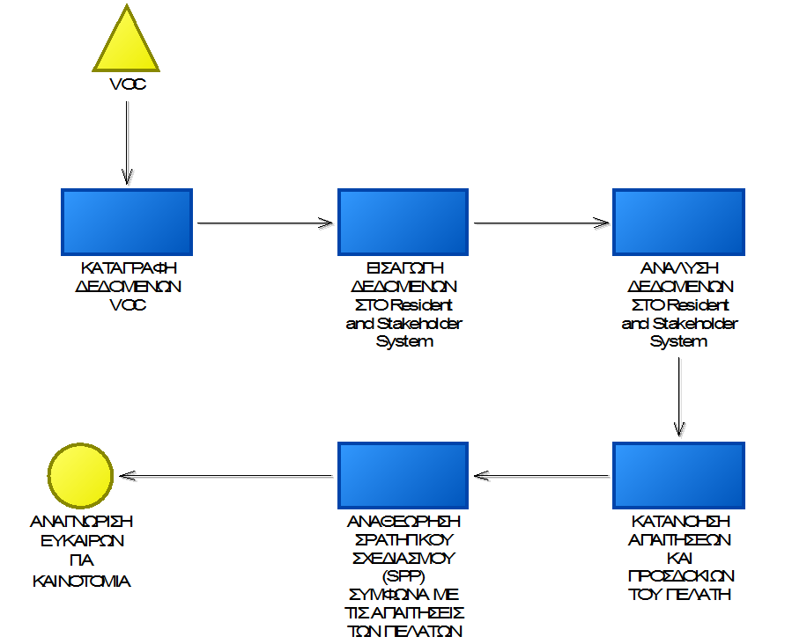
Σχήμα 2: Τα βήματα προσδιορισμού των δυνατοτήτων για καινοτομία
Ο Τρόπος που ο Οργανισμός ανταποκρίνεται στην Απαίτηση
Η εταιρία έχει ένα βασικό όραμα. Για να πετύχει αυτό το όραμα αναπτύσσει τρεις με τέσσερις στρατηγικές, οι οποίες πλαισιώνονται από το SPT (Strategic Planning Team). Το SPT έχει τις ικανότητες για να αναγνωρίσει πιο ακριβώς είναι: το όραμα, οι βασικές δεξιότητες, οι στρατηγικές προκλήσεις και τα στρατηγικά πλεονεκτήματα του οργανισμού. Το SPT προσδιορίζει τους στρατηγικούς στόχους μαζί με τους στόχους του APEX για κάθε ένα από τα επόμενα πέντε χρόνια που ακολουθούν.
Επιπλέον αξιολογούνται τα συστήματα εργασίας-λειτουργίας του οργανισμού ώστε να ευθυγραμμιστούν με τις βασικές ικανότητες των εργαζομένων και την στήριξη των στρατηγικών στόχων. Οι στόχοι του APEX βασίζονται στην ανάλυση SWOT και στην ανάλυση SWOT του ανταγωνιστή. Κάθε στρατηγικός στόχος αφορά τουλάχιστον, μια στρατηγική πρόκληση, ένα στρατηγικό πλεονέκτημα ή βασικές ικανότητες,
Ο οργανισμός χρησιμοποιεί κάποιους συντελεστές για να κάνει το περιβαλλοντικό έλεγχο, την ανάλυση SWOT, τον καθορισμό των στρατηγικών προκλήσεων και πλεονεκτημάτων. Μέσα από αυτούς τους συντελεστές δημιουργούνται ευκαιρίες για καινοτομία.
Βήματα | Δράση | Συμμετέχοντες
1 | Ανασκόπηση του περιβαλλοντικού ελέγχου | SPT
2 | Καθορισμός στρατηγικής κατεύθυνσης | SPT
3 | Καθορισμός υπαρχουσών και αναγκαίων βασικών ικανοτήτων | SPT
4 | SWOT analysis / καθορισμός στρατηγικών προκλήσεων και πλεονεκτημάτων | SPT
5 | Καθορισμός στρατηγικών | SPT
6 | Καθορισμός στρατηγικών στόχων | SPT
7 | Καθιέρωση υψηλού επιπέδου δράσεων και λεπτομερών σχεδίων δράσης | SPT
8 | Συγκράτηση διοικητική υποχώρησης | BOD, SPT, SABs, FABs
9 | Ανάπτυξη στρατηγικών πλάνων | FAB, facility leaders, workforce. Suppliers, partners
10 | Κατανομή πόρων | SPT, regional vice presidents, executive directors
11 | Κοινοποίηση των πλάνων / Έγκριση τελικού στρατηγικού πλάνου | SPT, regional vice presidents, executive directors, FABs
12 | Έγκριση τελικού στρατηγικού πλάνου | BOD
13 | Ανάπτυξη σχεδίου δράσης 90-ημερών | Facility leaders, workforce
14 | Ανασκόπηση του SPP | SPT
Πίνακας 1: Τα βήματα υιοθέτησης μίας καινοτομίας
Συμπερασματικός Προσδιορισμός των Σημείων προς Βελτίωση
Δεν αξιολογείται και δεν γίνεται εκμετάλλευση επαρκώς, των ευκαιριών που προκύπτουν, κατά την διαδικασία εισαγωγής συντελεστών, για την εφαρμογή και αξιοποίηση καινοτομιών σε προϊόντα, δράσεις και το επιχειρησιακό μοντέλο.
Βήματα
Μάθηση (Learning) | Βασισμένη σε περιβαλλοντικές ανασκοπήσεις, καθορίζει εάν υπάρχει ανάγκη για ένα σχέδιο ή σύστημα μάθησης, επανασχεδιασμό, ή βελτίωση
Ανάλυση (Analysis) | Αποσαφήνιση του συστήματος ή των προβλημάτων, καθορισμός των στόχων και προσδιορισμός των χαρακτηριστικών του ισχύοντος συστήματος
Σχεδίαση (Design) | Καθιέρωση συστήματος ή μαθησιακών στόχων, προσδιορισμός μέσων αξιολόγησης, υλοποίηση σχεδιασμού συστήματος και/ή επιλογής μέσων και σχεδιασμού εκμάθησης.
Ανάπτυξη (Development) | Δημιουργία, συναρμολόγηση και δοκιμή του νέου συστήματος ή των περιεχομένων που δημιουργήθηκαν στη φάση του σχεδιασμού, και η ενσωμάτωση των τεχνολογιών. Επανεξέταση feedback σχετικά με το project και αναθεώρηση αναλόγως.
Εκτέλεση (Implementation) | Ανάπτυξη μιας διαδικασίας για την κατάρτιση των εκπαιδευτικών και των μαθητών και την ανάπτυξη του νέου / αλλαγμένου προγράμματος σπουδών ή συστήματος.
Εκτίμηση (Evaluation) | Διεξαγωγή αξιολόγησης σε κάθε στάδιο της διαδικασίας. Διεξαγωγή τελικής αξιολόγησης μέσω δοκιμών ή παρατηρήσεων ειδικά για το πρόγραμμα σπουδών ή το σύστημα, χρησιμοποιώντας πληροφορίες από τους χρήστες.
Πίνακας 2: Οι Βελτιωτικές Μέθοδοι Καινοτομίας

Σχήμα 3: Τα Βήματα προς την Υιοθέτηση της Καινοτομίας
Το ‘Εργοστάσιο Καινοτομίας’ της Apple
Η εταιρία Apple έχει δημιουργήσει ένα εργοστάσιο kαινοτομίας που προωθεί την αχαλίνωτη δημιουργικότητα των ανθρώπων της, την τόνωση τολμηρών και καινοτόμων νέων ιδεών και το λανσάρισμα πετυχημένων κερδοφόρων νέων καινοτομιών ξανά και ξανά! Η Apple αξιοποιεί το ποικίλο μείγμα εργαζομένων, πελατών, προμηθευτών, εταίρων και παγκοσμίων δικτύων, την αποδεδειγμένη διαδικασία καινοτομίας, καθώς και μια νικηφόρο κουλτούρα προς αξιοποίηση νέων ευκαιριών στην αγορά και την ανάπτυξη του κύκλου εργασιών εκθετικά!


$$
New Business
Καινοτομία (Innovations)
Ιδέες (Ideas)
Δημιουργικότητα (Creativity)
Διεργασίες
(Processes)
Συνεργάτες (Partners)
Δίκτυα (Networks)
ΕΠΙΤΥΧΙΑ
SUCCESS
Σχήμα 4: Η Πυραμίδα Καινοτομίας της Εταιρίας Apple
Βιβλιογραφία
1. Tilling Living Case Study 2012
2. http://www.businessdictionary.com/search-terms.php?q=key
3. http://www.baldrige21.com/
4. www.baldrige.com

